Instalación de SO

# Instalación de SO

Dentro del amplio conjunto de instalaciones que ofrece **Security Onion** abarcando un número amplio de posibilidades y escenarios se recomienda para un entorno de producción la instalación **Standalone**, que por otra parte es la que tiene mayor demanda de recursos.

:::tip[Versión de desarrollo] - Repositorio de Security Onion: GitHub :::

## Opciones de instalación

Existen varias opciones de instalación como ya se vió en la entrada de **pasos previos**, entre ellas destacan las siguientes.

## Menú inicial

Desde este menú de arranque de la distribución se pueden escoger las diferentes instalaciones a realizar en función de la funcionalidad necesaria de implementar.

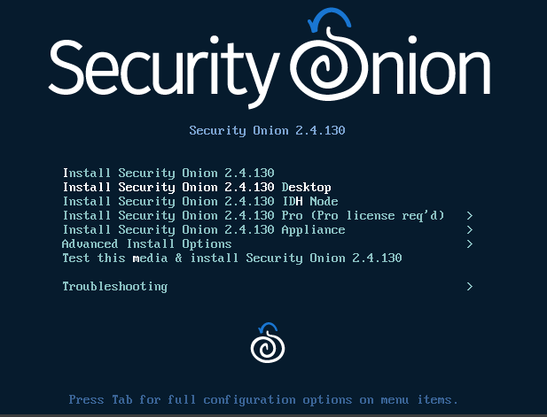

“Todas las opciones de instalación”

### Versión PRO

La versión **PRO** ofrece unas ventajas añadidas a tener en cuenta en función de las necesidades requeridas por la infraestructura donde se va a implementar el **Centro de operaciones de Seguridad”**.

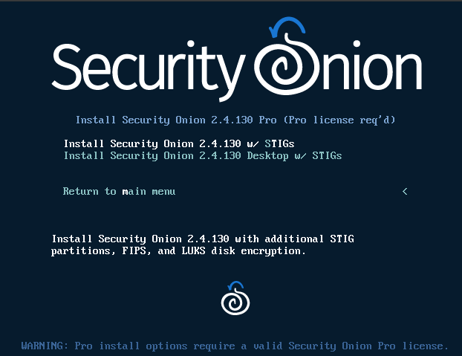

“Opciones versión PRO”

Listado de las principales mejoras de la versión PRO

* Habilitar **notificaciones salientes**: *utilización de emails, mensajes slack u otros sistemas*.
* Poder utilizar la **Security Onion Console* a través de OpenId, permitiendo la conexión con sistemas de *Active Directory, usuario de GitHub, Google o Auth0*.
* **Cumplimiento de DOD** *(STIG)*, que son las normas de Defensa de USA.
* Cifrado **AES 256** *(Luks)* de almacenamiento.
* Servicio **SLA** prioritario.

### Opciones Avanzadas

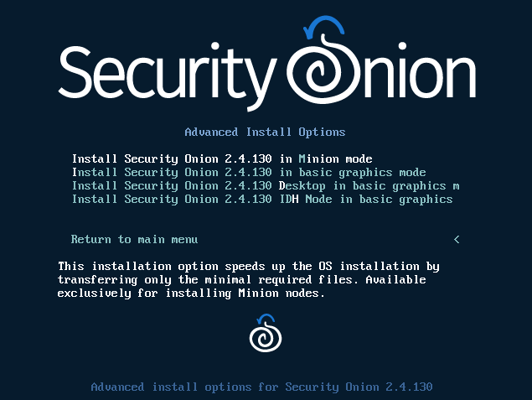

“Opciones avanzadas”

### Opciones Manager y SearchMode

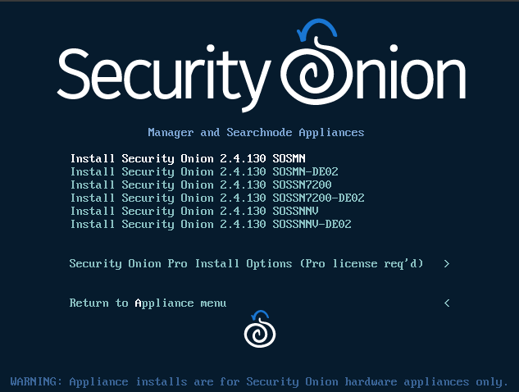

“Opciones Manager y SearchMode”

## Procedimiento de la instalación

Una vez escogida la opción de **Instalación** deseada se pide confirmación para llevar a cabo la instalación y utilizar el 100% del espacio del disco duro. El proceso de instalación en la versión **Standalone** y **Eval** es el mismo.

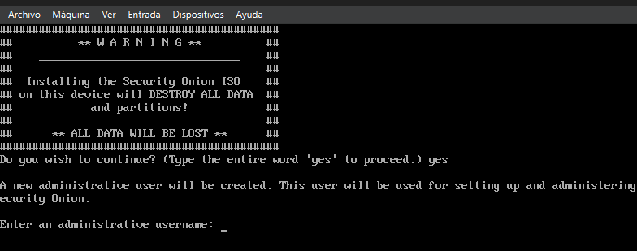

“Advertencia”

A continuación, el sistema **solicita** unas **credenciales**, dándo de alta un usuario principal. Solo hay que introducir un nombre de usuario y una contraseña *(más la confirmación de esta)*.

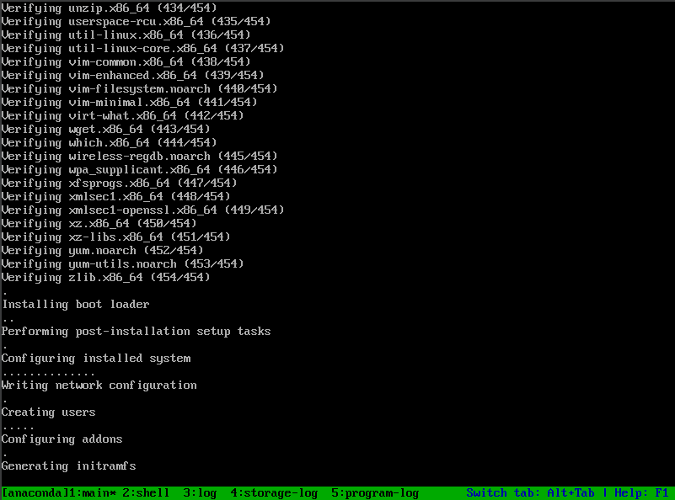

“Inicio de carga del sistema”

Entonces se carga automáticamente la interfaz para llevar a cabo el **setup** donde en una sucesión de pantallas se va a realizar la introducción de los siguientes datos.

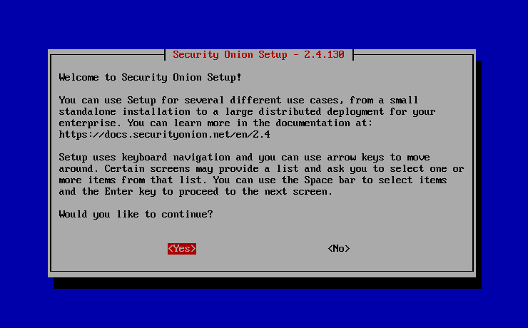

“Inicio del menú de instalación”

Escoger **configurar la red** y no comenzar directamente con la instalación del sistema **SOC**.

No obstante si se escoge directamente la opción instalación la configuración de red se configurará más adelante, durante el propio proceso de instalación.

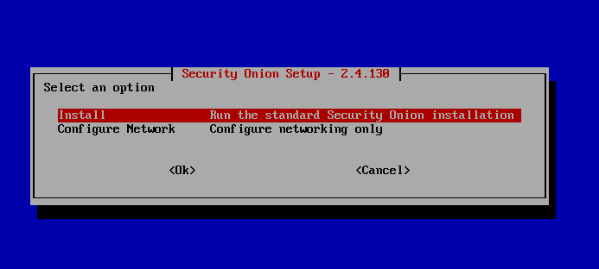

“Escoger versión de instalación eval”

1. Establecer un **nombre** para el **Servidor**
2. Escoger una interfaz que será la encargada de las labores de gestión y administración.
3. Asignar si la configuración de red dependerá de un servidor **DHCP** o será **estática**.
4. En la opción estática se pide la introducción de una **dirección IP** en formato **CIDR** *(no olvidar la máscara)*.

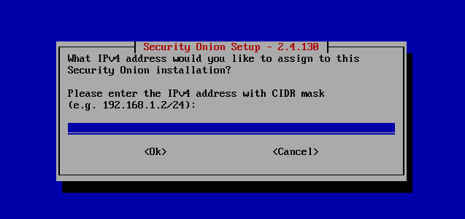

“Introducir dirección IP con formato CIDR”

1. A continuación se pide introducir la dirección IP del Gateway.

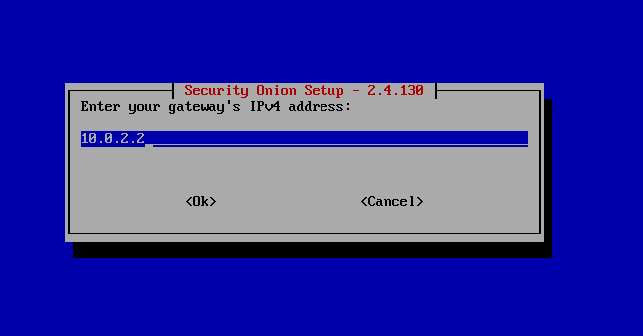

1. Se configuran las **DNS**, en caso de pruebas o en proceso de desarrollo se pueden usar las de **Google**.

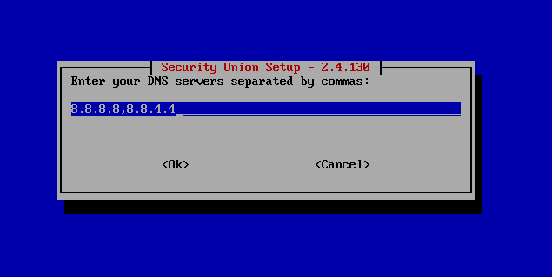

:::tip[DNS de Google] - 8.8.8.8 - 8.8.4.4 :::

1. Introducción del nombre del **DNS** de búsqueda.

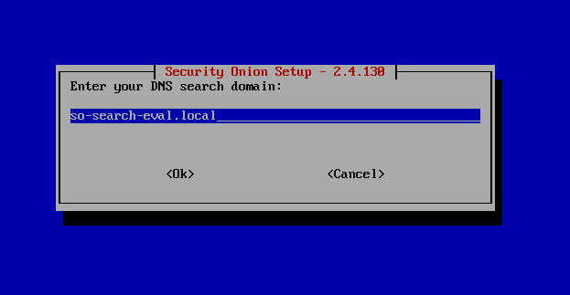

En esta momento se lanza un **mensaje de éxito** de la configuración y se sale del asistente. Aquí hay varias formas de proceder para volver al asistente.

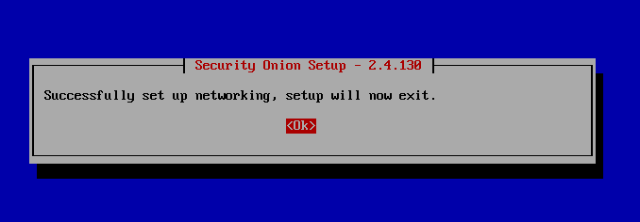

* **Hacer Log out**: y volver a hacer **log in**, lo cual lanza de nuevo el proceso de instalación.
* **Lanzar el script manualmente**: navegar hacía el directorio home del admin y en el directorio **“/SecurityOnion”** se encuentra el script **so-setup-network**.

Pero antes de volver al proceso de instalación se recomienda comprobar la configuración correcta de la interfaz.

:::tip[Comprobar interfaz] - Ejecutar el comando **ip** con los parámetros **-br** y **a** :::

Una vez se comprueba que la interfaz de gestión está correctamente configurada se procede a continuar con la instalación.

1. Se vuelve a **inicializar** la *sesión* con las **credenciales** de login.
2. Se escoge la versión de **Security Onion** a instalar, dado que este proceso descrito se ajusta a **Standalone** y **Eval** se recomienda escoger una de estas dos.
3. Se muestra por pantalla la **aceptación de la licencia**, hay que escribir *“agree”*.

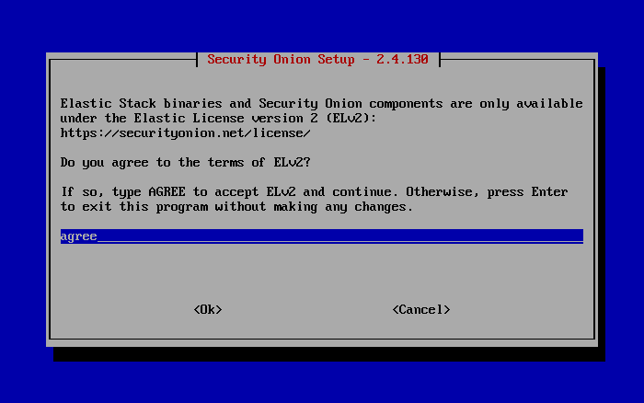

“Imagen sobre la aceptación de la licencia”

1. Se ha de escoger entra la opción de instalación **Standard** *(con acceso a internet)* y **Airgap** *(sin acceso a internet)*.

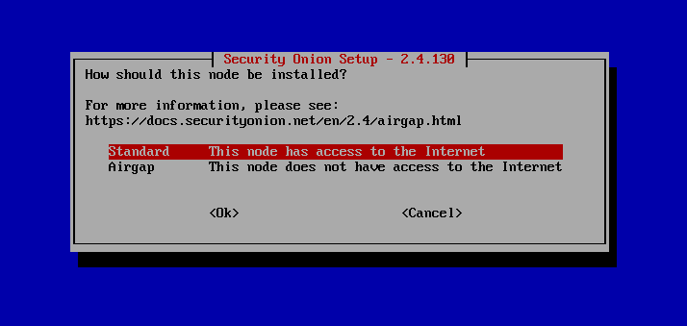

:::warning[Conexión a red] Si la conexión es buena se puede proceder a realizar la instalación **Standard** no obstante si se escoge **Airgap** la instalación quedaría completamente funcional simplemente usando el contenido de la **ISO**. :::

1. Se pregunta si se quiere reconfigurar la interfaz de red, en este caso se selecciona **no**.

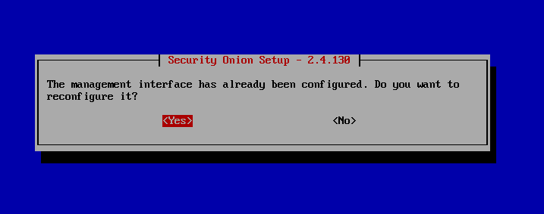

“Imagen sobre la reconfiguración de la red”

1. Se establece si la conexión se realizará de forma **directa** o a través de un **proxy**.
2. Se procede a crear una cuenta de acceso para la **interfaz gráfica** accesible mediante la barra del navegador web para realizar la administración del grid. Se ha de **introducir** una **dirección de email**. Esta dirección de email *no tiene porque ser real*, solo se usa para establecer un usuario para realizar el login.

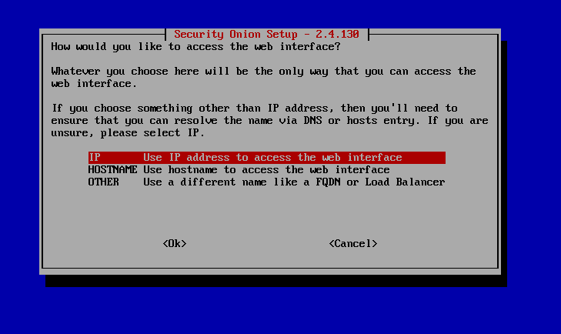

“Configurar acceso a la interfaz gráfica”

:::tip[Obtener la @] - El teclado en este punto está en Inglés y no en Español, el simbolo de la **@** se puede obtener con la tecla** shift** en vez de con **alt gr**. :::

1. Asignar una contraseña a la cuenta creada para acceder a la interfaz web, ha de tener **8 caracteres mínimo**.
2. Establecer el modo de acceso a la interfaz gráfica web, que pude ser mediante **IP**, mediante nombre de **host** u otra.
3. Permitir el acceso via web a la interfaz de **Security Onion**.
4. Escoger **rango de IPs** con formato **CIDR**, aquí colocar la dirección de red con máscara.
5. Pide confirmación para activar la **telemetría** para el equipo de desarrollo de **Security Onion**.

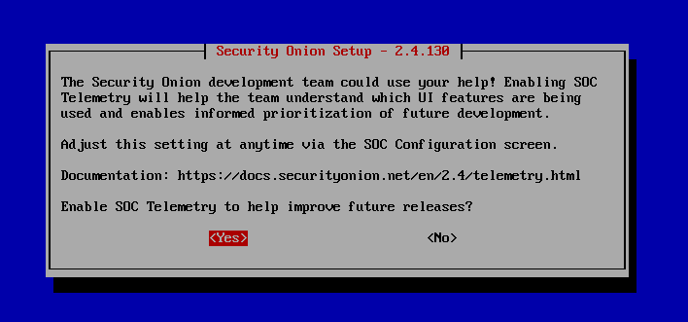

“Aceptar o denegar la telemetría”

1. Muestra un **resumen final** de la instalación.

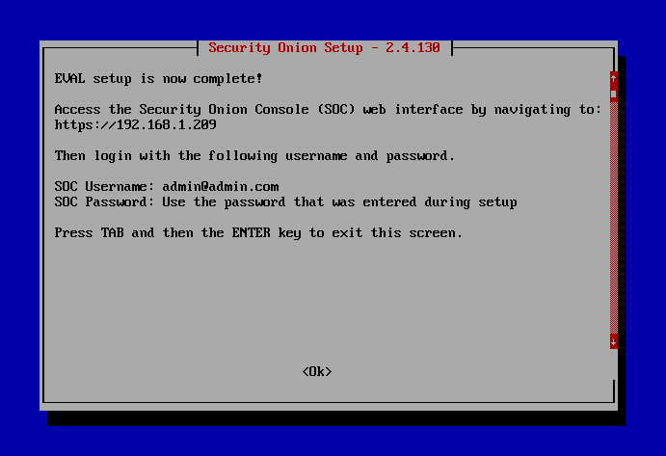

“Resumen final de la instalación”

1. A continuación se lleva a cabo la **instalación**, que en *función del hardware*, del *modo escogido* o de la *necesidad de contar con internet* puede oscilar bastante.

:::note[Finalización de la instalación] 21. En este momento la instalación pasa a realizarse, completamente desatendida hasta su finalización. El tiempo esperado puedes oscilar entre 30 minutos a un par de horas, en función de modalidad escogida, conexión a internet y hardware del host. :::

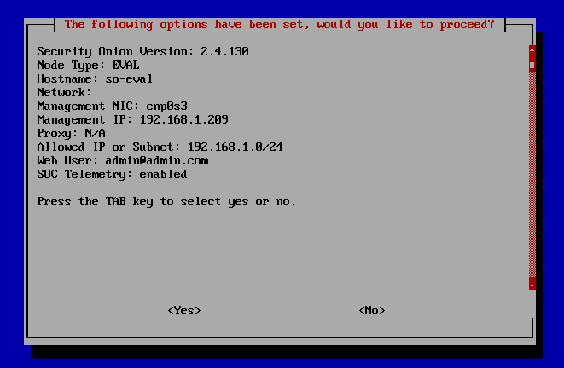

“Instalación completada favorablemente”

1. Una vez finalizada la instalación se muestra una ventana con el resultado de la misma. Una vez salido *(dando al OK)*, se sale de la instalación y se queda pendiente de loguearse en la terminal.

Resumen de los pasos seguidos durante el procedamiento.

* **IP** para Security Onion, introducir con formato **CIDR** *(introducir máscara)*
* **IP** del **Gateway** en formato **IPv4**.
* Configurar **DNS**, si no se dispone de propias se usan las de algún proveedor como las de **Google**.
* Introducir **dominio** de búsqueda **DNS**.
* Escoger **versión** de la **instalación** a realizar.
* Aceptar la **licencia**.
* Instalar desde la **ISO** o desde **Internet**.
* Establecer **cuenta** y **contraseña** de acceso.
* Establecer por medio de **IP** o **Hostname**.
* Aceptar/Denegar la **telemetría**.